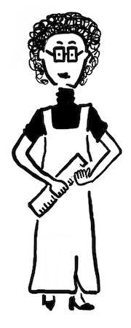

Beobachten Sie Ihre Teammitglieder und achten Sie besonders darauf, dass die Regeln eingehalten werden:

1. Die Regie leitet an.
2. Die schauspielende Person führt die beschriebene Tätigkeit aus.

Greifen Sie ein, wenn die schauspielende Person mehr macht als angesagt, hierzu sagen Sie einfach STOP.

Erklären Sie, warum Sie abgebrochen haben, und die Anweisung wird von der Regie nochmals genauer ausformuliert.

**R O L L E N K A R T E**

**K O N T R O L L E**